19 februarie 2025
RAPORT DE ZI

Date de conectare FTP
HOST: 91.195.151.146
USERNAME: transgaz
PASSWORD: s3cur1zat

În scopul unei mai bune colaborări, vă rugăm să ne semnalaţi eventualele neplăceri şi să ne oferiţi sugestii pe care le consideraţi necesare creşterii calităţii serviciului de monitorizare.

1.Ştiri şi emisiuni din domeniul gazelor

Calificativ:  NEUTRU | Românii se încălzesc cu gaze scumpe, din import, situația din depozitele din țară | PrimaTV – 18:11  3min 6s  Antena3 - 18:25  2m 19s  România TV – 18:29
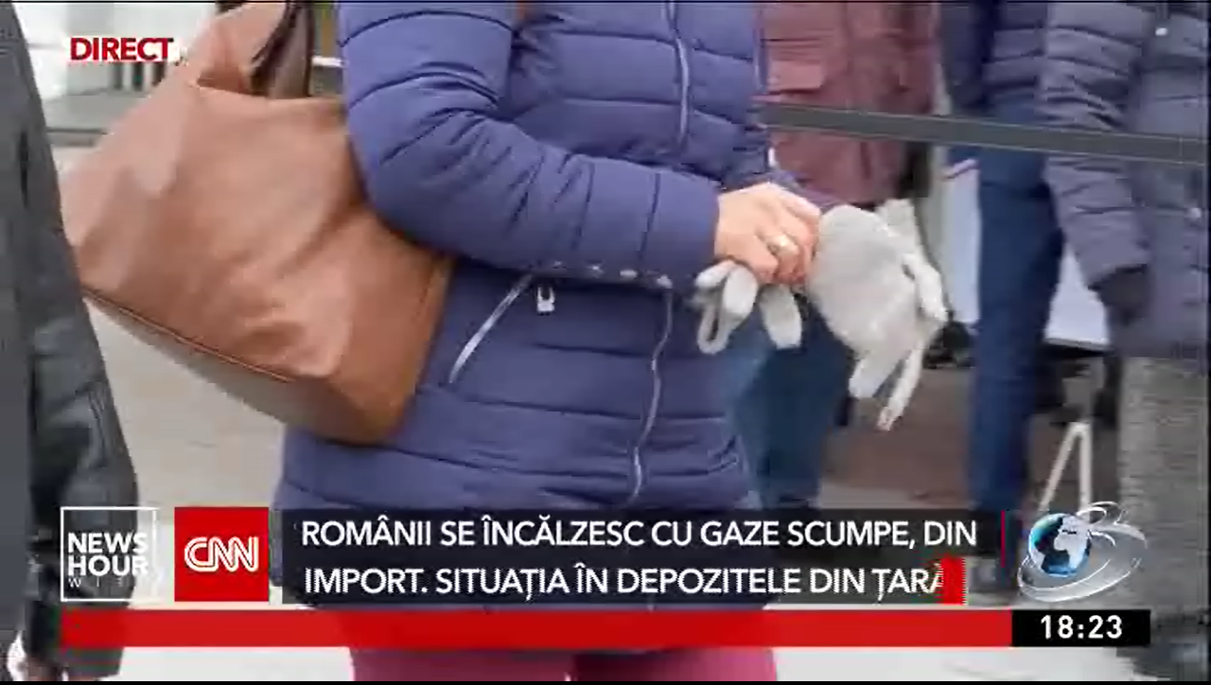 | Depozitele de gaze ale țării sunt aproape goale, iar producția internă nu acoperă nici jumătate din consum. România importă peste 17,3 milioane de metri cubi de gaze din Bulgaria și Ungaria. Gradul de umplere al depozitelor la nivel național este de 35%. Ministrul Energiei, Sebastian Burduja, spune că va publica un raport parțial cu privire la cantitatea mare de gaze scoase din sistem de către firmele E.ON, Engie și Petrom.  VIDEO Antena3  VIDEO PrimaTV

Calificativ:  NEUTRU | Gerul dublează facturile | Antena1 – 19:07  2min 46s
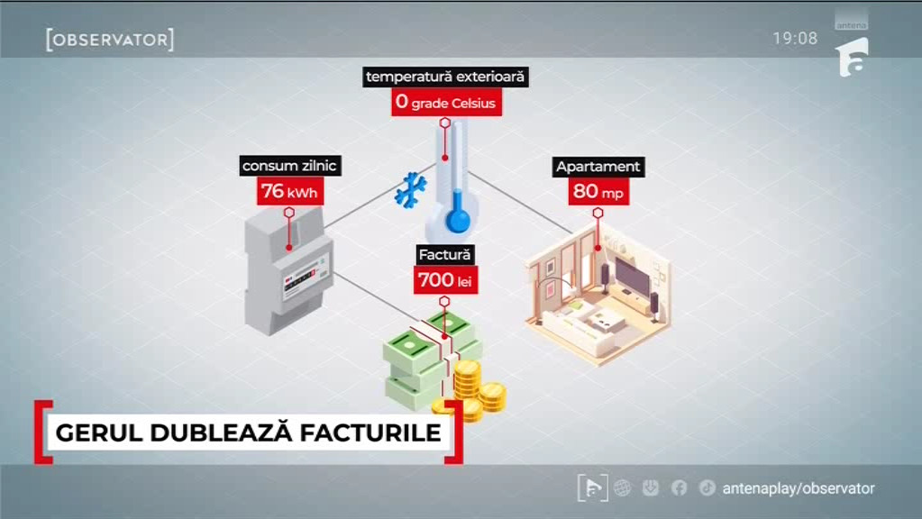 | Gerul va mări facturile, valul de aer polar care va staționa zilele următoare în țara noastră poate duce chiar la dublarea acestora. Cauza este dublarea necesarului de gaz pentru încălzirea aceluiași spațiu în condițiile în care temperatura scade de la 0 la -15 grade, astfel fiecare grad adăugat la termostat duce la majorarea facturii cu 10%. Directorul Transgaz, Ion Sterian, a precizat că media zilnică a temperaturii lunii februarie este cu 8 grade mai scăzută decât în aceeași perioadă a anului trecut, ceea ce duce la creșterea consumului și implicit a facturilor.  VIDEO Antena1

Calificativ:  NEUTRU | Tarifele la energie ar putea fi plafonate și după 1 prilie | TVR – 20:34  2min 44s
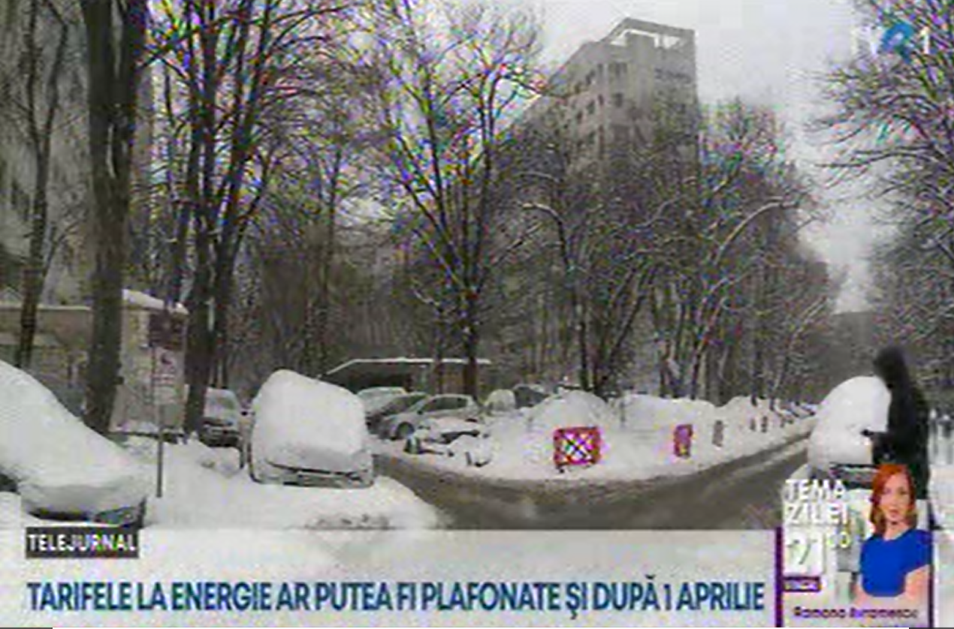 | Tarifele la gaze naturale și energie ar urma să fie plafonate și dupa 1 aprilie, când actuala schemă de plafonare urmează să expire. Ministerul Energiei ar vrea să prelungeasă schema în contextul în care prețurile au crescut din cauza cererii mari. Furnizorii nu sunt de acord cu prelungirea și amenință că se retrag de pe piață. Sebastian Burduja, ministrul Energiei, spune că prețul gazelor și al energiei electrice a crescut la nivel european cu valori cuprinse între 25% și 40%. Furnizorii nu ar fi de acord cu continuarea schemei de plafonare din cauza neplății decontărilor de către guvern. Ei se așteptau ca din 1 aprilie piața gazelor și a energiei să fie liberalizată dar guvernul are în considerare o schemă care să ajute consumatorii vulnerabili prin acordare de „carduri pentru energie”.  VIDEO TVR

Calificativ:  NEUTRU | Jurnalul de seară | Digi24 - 20:00
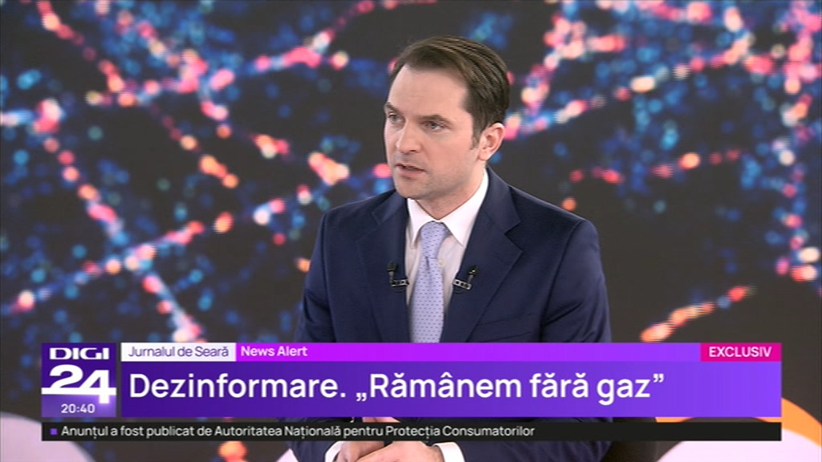 | Invitat în emisiune, ministrul Energiei, Sebastian Burduja, a declarat următoarele:  - în noiembrie a fost lansată de către candidatul Călin Georgescu o dezinformare legată de faptul că depozitele de gaze ar fi goale, acestea fiind pline la acel moment în proporție de 85%; dacă au fost golite înafara cadrului legal vor fi luate cele mai dure măsuri, se crează panică cu scopul scăderii încrederii în instituțiile statului, România nu va rămâne fără gaze în această perioadă de ger.  - cei care răspândesc informații false au fost reclamați la Parchet și DIICOT deoarece acest lucru este o infracțiune, mai ales afirmația numitului candidat, în februarie depozitele se golesc, este ceva normal, de aceea apelăm la importuri, până ne vom dubla capacitatea de producție pentru a consuma doar gaz românesc ca în 2024.  - există o planificare a producției de gaze,inclusiv în acest moment se extrag cantități mari ce sunt completate din importuri, este posibil să existe scăderi de presiune dar nu la consumatorul final.  - în acest moment depozitele sunt pline în proporție de 37%, procentul gazului de import este de 25, din acestea exportăm și în Republica Moldova.  - tema reapare din cauza apropierii campaniei electorale, există candidați care susțin dependența de gazul rusesc, Federația Rusă s-a specializat în șantaj energetic.  - ne așteptam la creșterea consumului cu 10% în următoarele zile având în vedere răcirea temperaturii, și dacă ar fi mai mare, nu am avea probleme să acoperim deficitul de gaze, gradul de umplere va ajunge la 25% dar dacă vremea se va încăzi se va reîncepe aprovizionarea depozitelor.  - există suspiciuni că nu au fost respectați unii pași legali de către furnizorii ce au cerut eliberarea de cantități, ceea ce a dus la golirea suspecta a depozitelor, Corpul de Control al ministerului anchetează situația de la Depogaz.

2. Știri și emisiuni din domeniul energiei

Calificativ:  NEUTRU | Grevă în sectorul energetic | Digi24 – 18:39  38s
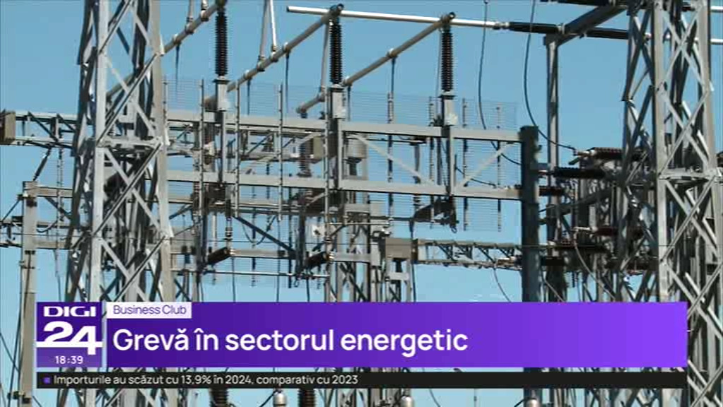 | Prevederile ordonanței-trenuleț duc la declanșarea grevei angajaților de la TransElectrica. Hotărârea de guvern le blochează majorarea salarială negociată prin contractul colectiv de muncă. Nu va fi majorată nici diurna și vor fi eliminate primele și sporurile. Activitatea companiei nu va fi totuși afectată deoarece, conform legii, aceasta reprezintă un domeniu esențial.  VIDEO Digi24

